一、综合档案--门禁企业

1.目前综合档案--门禁企业模块中企业信息为固定数据，需要开发数据接口对接门禁系统中企业基础信息数据，实现“门禁企业”模块信息实时更新。

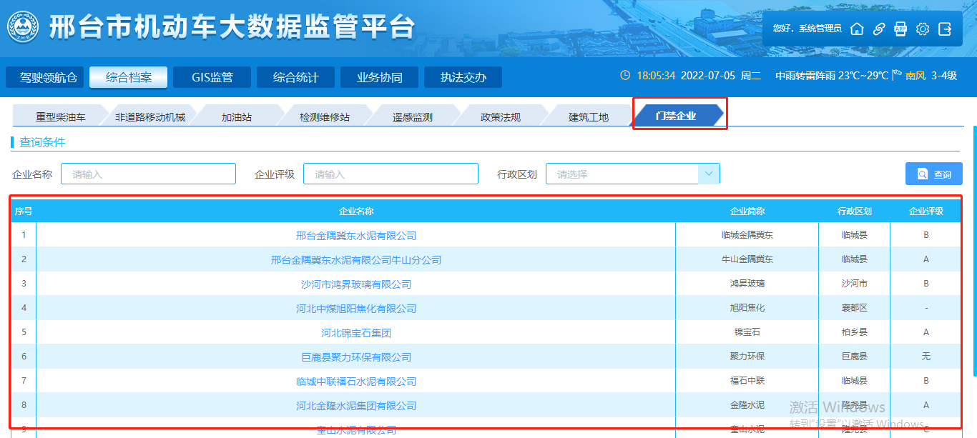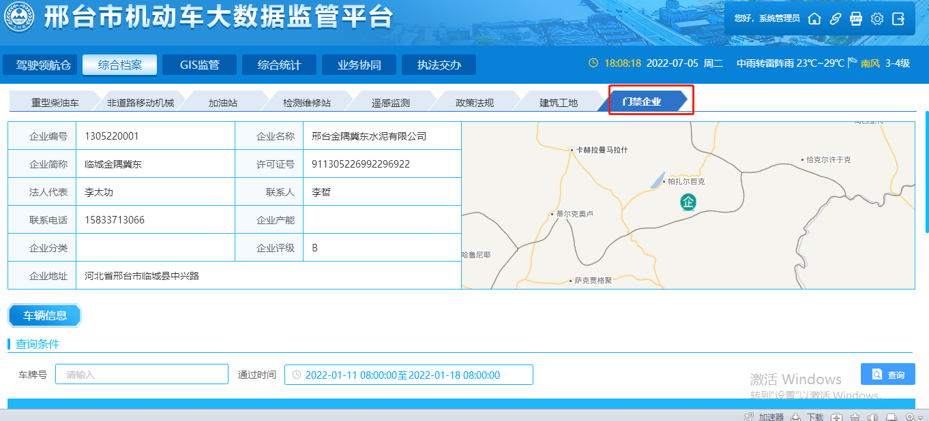

2.接口中需对接数据列

|  |  |  |  |  |  |  |  |  |  |  |  |  |  |  |  |
| --- | --- | --- | --- | --- | --- | --- | --- | --- | --- | --- | --- | --- | --- | --- | --- |
| 企业编号 | 企业名称 | 企业简称 | 企业地址 | 许可证号 | 法人代表 | 联系人 | 联系电话 | dzs | 企业状态 | 区 | 产能 | 经度 | 纬度 | 企业分类 | 企业评级 |